
Universidade do Minho
Escola de Engenharia
Licenciatura em Engenharia informática
Mestrado Integrado em Engenharia Informática

Unidade Curricular de
Laboratórios de Informática IV
Ano Letivo de 2021/2022

FunTracker
Guia para Estabelecimentos Noturnos

Ana Catarina Oliveira Gonçalves A93259
Bruno Filipe Miranda Pereira A93298
Francisco José Martinho Toldy A93226
João Pedro Fontes Delgado A93240

Novembro, 2021

LI41617

Data de Receção
Responsável
Avaliação
Observações

FunTracker
Guia para Estabelecimentos Noturnos

Ana Catarina Oliveira Gonçalves A93259
Bruno Filipe Miranda Pereira A93298
Francisco José Martinho Toldy A93226
João Pedro Fontes Delgado A93240

Novembro, 2021

Resumo
Este relatório retrata a fase de especificação do desenvolvimento de uma aplicação pessoal de Guia. A área servida por este guia é o setor de vida noturno. Este relatório irá fornecer uma introdução para este programa, bem como uma descrição do mesmo.
A introdução começará por referir o contexto em que o desenvolvimento ocorre, bem como o que motivou o grupo a desenvolver um Guia focado no setor mencionado. Por fim, serão mencionados também os objetivos pretendidos pelo grupo com este projeto, bem como as várias medidas de sucesso para a aplicação.
Na descrição serão abordados o levantamento dos requisitos para o trabalho bem como a apresentação dos aspetos estruturais e comportamentais do software especificado neste documento.
A conclusão será precedida por uma estruturação geral das interfaces do sistema e caracterização das mesmas e irá fornecer uma análise crítica do trabalho realizado e do trabalho futuro.

Índice

Resumo i
Índice ii
Índice de Figuras iv
1. Introdução 1
1.1. Contextualização 1
1.2. Motivação e Objetivos 3
1.3. Justificação e Utilidade do Sistema 4
1.4. Estabelecimento da Identidade do Projeto 5
1.5. Identificação dos Recursos Necessários 6
1.6. Maqueta do Sistema 7
1.7. Definição de um Conjunto de Medidas de Sucesso 8
1.8. Plano de Desenvolvimento 9
2. Levantamento e Análise de Requisitos 11
2.1. Apresentação da Estratégia e Método 11
2.2. Descrição geral dos requisitos levantados 12
2.2.1 Requisitos Funcionais 12
2.2.2 Requisitos Não Funcionais 16
2.3. Validação dos Requisitos estabelecidos 17
3. Especificação e Modelação do Software 18
3.1. Apresentação geral da Especificação 18
3.2. Aspetos Estruturais 19
3.2.1 Modelo de Domínio 20
3.3. Aspetos Comportamentais 21
3.3.1. Modelo de Use Cases 22
3.3.2. Especificações dos Use Cases 23
4. Conceção de um Sistema de Dados 26
4.1. Apresentação Geral da Estrutura (Esquema) do Sistema de Dados 26
4.2. Descrição Detalhada dos Vários Elementos de dados e seus Relacionamentos 27
5. Esboço dos Interfaces do Sistema 28
5.1. Estrutura geral das interfaces do sistema 28
5.1. Caracterização das interfaces 31
6. Conclusões e Trabalho Futuro 32
6.1. Conclusões 32
6.2. Trabalho Futuro 32

Índice de Figuras

Figura 1 - Logotipo 5
Figura 2 - Maqueta 7
Figura 3 - Diagrama gantt 9
Figura 4 - Modelo de Domínio 20
Figura 5 - Diagrama de Use Cases 22
Figura 6 - Base de Dados 26
Figura 7 - Tela 1 28
Figura 8 - Tela 2 28
Figura 9 - Tela 3 29
Figura 10 - Tela 4 29
Figura 11 - Tela 5 29
Figura 12 - Tela 6 29
Figura 13 - Tela 7 30
Figura 14 - Tela 8 30
Figura 15 - Tela 9 30

- Introdução
  - Contextualização
A vida noturna é um pedaço importante do quotidiano de muitos. Fonte de simples relaxamento e de momentos de maior alegria para uns e pico do estilo de vida hedonista para outros, uma saída a noite é uma forma escolhida por muitos para poder reunir com amigos e partilhar momentos e criar memórias. Para além do impacto positivo pessoal, também se trata de um setor habitualmente lucrativo e parte que pode contribuir para a cultura mainstream e underground (servindo de suporte para artistas em fases iniciais de carreira). Contribuindo para aumentar a atratividade turística, como por exemplo em Lisboa, para turistas de uma certa faixa etária, é um setor com um importante papel a desempenhar no esquema económico português.
Infelizmente, desde 2020, o funcionamento normal do mundo foi colocado em pausa por uma pandemia global. Com elevados custos, começando pelo custo humano (que ainda aumenta todos os dias, mais em certas zonas do mundo do que outras), vão ser necessários anos para repor o que se perdeu.
A pandemia, como todos os tempos de crise, trouxe grandes inovações, particularmente na área da saúde, cujos benefícios e impacto positivo ainda aumentará com o passar do tempo. Exemplos como a tecnologia de mRNA usada nas vacinas, cujas aplicações a outras patologias representam um potencial enorme de progresso.
No entanto, esse impacto positivo é largamente ultrapassado pelo impacto negativo. Além das consequências humanas referidas acima, o impacto económico foi devastador. À medida que parte do mundo entra numa fase de aparente saída deste período pandémico, começa-se a fazer o levantamento de possíveis consequências a longo prazo. Com uma possível perda de 3% no PIB global, os abanões positivos em certas indústrias são também contrabalançados por uma enorme incerteza no mercado de trabalho, obstáculos colocados na aquisição de conhecimento e no treino prático, e políticas governamentais de combate pandémico muitas vezes contraditórias.
Além do impacto nos negócios existentes (fechos, lay-offs, perda de receita), o ambiente atual é extremamente adverso para abertura de novos negócios em muitas indústrias severamente debilitadas.
A indústria da vida noturna, que em Portugal cedeu prioridade a outras tantas que foram afetadas, viveu momentos de constante incerteza em relação ao momento em que poderiam abrir num formato semelhante ao pré-pandémico e teve poucos apoios do Estado. Tal como em inúmeros setores, o impacto a longo prazo ainda estará por determinar e terá de ser feito agora um esforço para, com a saída da última fase de desconfinamento em Portugal, revitalizar o mesmo.

  - Motivação e Objetivos

Depois de um longo período de confinamento social, devido à pandemia, que afetou negativamente toda a área da restauração, incluindo bares e discotecas, é essencial revitalizar este setor, trazendo novas pessoas para os estabelecimentos já conhecidos e dando a conhecer novos locais de interesse.
Como tal, surgiu a ideia do desenvolvimento de um software de recomendação de estabelecimentos relacionados com a vida noturna em Braga. Desta forma, pretende-se que o utilizador seja informado, pela aplicação, da existência de locais de interesse noturno à sua volta, apresentando-lhe as melhores soluções de acordo com os seus interesses e características.
Assim, com o uso da aplicação, pretende-se atingir uma taxa de utilização alta não só entre os mais novos (idade universitária), mas também nas restantes faixas etárias de forma a apelar à revitalização deste setor, bem como diversificar a experiência noturna dos utilizadores, oferecendo-lhes um vasto leque de opções, para que esta taxa se mantenha alta mesmo após o período inicial de utilização. Esperamos também patrocínios dos negócios locais para fazerem parte da aplicação, divulgando assim o seu negócio a um maior número de clientes.

  - Justificação e Utilidade do Sistema

O sistema apresentado, pretende reunir numa só aplicação todos os pontos de interesse relacionados com entretenimento noturno em Braga, como bares e discotecas, de forma a proporcionar aos seus utilizadores um rápido acesso a uma lista com todos os locais de interesse perto de si. Desta forma, os consumidores poderiam até conhecer novos espaços e novos ambientes de uma forma rápida e simples de acordo com as suas preferências.
O facto de ser implementado numa aplicação móvel impulsionaria o sistema, já que a faixa etária de pessoas que utilizam estas aplicações, são na sua grande maioria, possíveis clientes deste tipo de estabelecimentos. Para além disso, são também as pessoas nesta faixa etária que mais viajam e, portanto, as que estariam mais interessadas em conhecer novos espaços perto de si.
Justificada a utilização do sistema visto do lado do consumidor, em que os aspetos chave são a praticidade e facilidade com que podem localizar um estabelecimento de diversão noturna que seja do seu interesse, pode-se ainda considerar o sistema vantajoso para os pequenos e médios empresários proprietários destes espaços, que poderiam todos reunir-se numa aplicação dedicada a expor os seus negócios a possíveis clientes, negócios esses que seriam agrupados por categorias (com base nos seus preços e tipo de ambiente) e seriam direcionados ao público alvo de cada uma das diferentes categorias.

  - Estabelecimento da Identidade do Projeto

Neste ficheiro é apresentado um sistema de auxílio de procura e navegação de estabelecimentos de diversões noturnas em Braga, FunTracker. Isto é, é descrito um sistema que permitirá aos utilizadores encontrar novos locais de lazer e diversão num determinado raio da sua localização.

FunTracker foi criado com o intuito de permitir aos utilizadores pesquisar na sua área de interesse (localização atual) os locais de diversão noturna. Estes são apresentados de acordo com as preferências do utilizador (recorrendo ao uso de filtros). Significando assim que, se um utilizador der mais valor à avaliação do local a visitar, encontrará no topo da lista os locais com as melhores avaliações. Na hipótese desse não ser o caso, e seja mais útil os locais que estão de momento abertos, então estarão no topo da lista aqueles que estiverem abertos de momento. Esta funcionalidade existe para as várias características do estabelecimento.



Figura 1 - Logotipo

  - Identificação dos Recursos Necessários

Para o desenvolvimento deste projeto, será necessário coletar toda a informação sobre os locais de interesse existentes numa certa zona (cidade de Braga no caso). Conhecendo os seus nomes e localização, são recolhidas todas as suas características, como o preço médio, por exemplo. Esta informação poderá ser retirada da base de dados da aplicação do google maps ou recorrendo a qualquer outra fonte na internet.
Efetuada esta pesquisa, é necessário guardar os dados recolhidos numa base de dados. Para este fim, será indispensável um membro familiarizado com este assunto que saiba a melhor forma de proceder ao armazenamento dos dados para posterior consulta dos mesmos.
Também com conhecimento de engenharia de software, será necessário um membro capaz organizar o projeto e de gerir o desenvolvimento do mesmo. Para a implementação do sistema em questão, serão necessários membros com conhecimentos básicos de programação, de forma a implementar um sistema capaz de atender aos requisitos propostos.

Relativamente a recursos materiais serão necessários computadores que suportem um IDE adequado para desenvolvimento de aplicações móveis. Um programa como o VisualParadigm, de modo a criar diagramas para ilustração da estrutura da aplicação final. Também seria necessário um Emulador Smartphone para utilização final de testes, uma plataforma para sincronização e partilha de ficheiros, e finalmente, uma plataforma de comunicação entre equipa.

  - Maqueta do Sistema

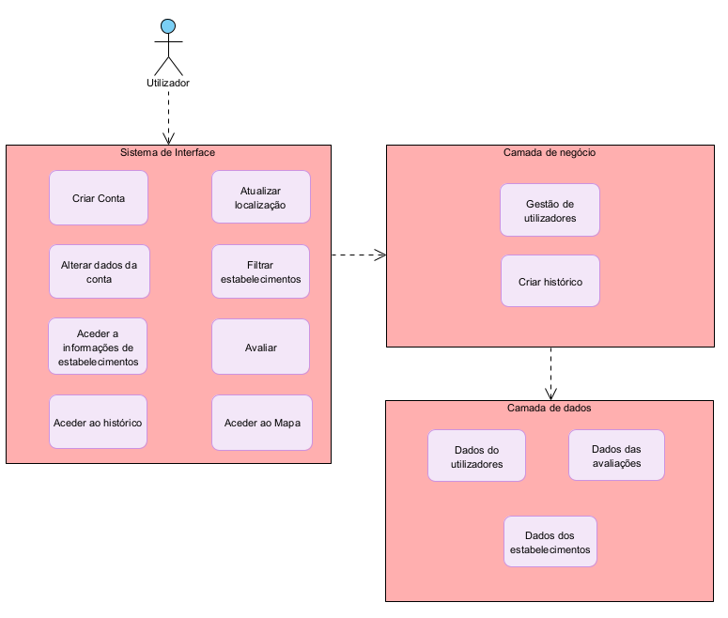
Figura 2 - Maqueta

  - Definição de um Conjunto de Medidas de Sucesso

Quanto à viabilização do projeto em questão, quando FunTracker for disponibilizado ao público, temos como objetivo que seja utilizado por um grande número de pessoas, um valor entre 70.000 e 120.000, principalmente população entre os 18 e os 45 anos, já contabilizando utilizadores estrangeiros, devido à maior conectividade com o sector em questão. Com esta conexão esperamos também um crescimento em termos económicos dos estabelecimentos, mas principalmente uma grande taxa de utilização contínua da aplicação.

Para além destas medidas, contamos também com um maior equilíbrio na ocupação entre os estabelecimentos que, antes da existência da aplicação, não conseguiam acomodar todos os clientes devido à sua alta reputação e aqueles que, por norma, se encontravam com pouquíssima lotação.

Relativamente ao sucesso económico, esperamos obter a maioria dos lucros a partir dos patrocínios dos estabelecimentos e marcas associadas ao sector.

  - Plano de Desenvolvimento

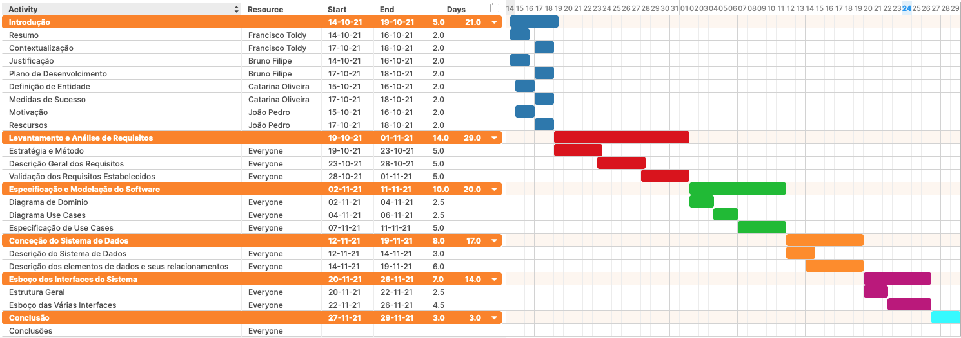
Figura 3 - Diagrama gantt

- Levantamento e Análise de Requisitos
  - Apresentação da Estratégia e Método

De modo a modelar uma aplicação que seja útil para o mercado onde se vai inserir, comércio e diversão noturna, terá de se reunir com os interessados em usar tal serviço, isto é, clientes de estabelecimentos que serão possíveis utilizadores da aplicação em mente, e pequenos e médios empresários proprietários de estabelecimentos de diversão noturna.
Essas reuniões seriam pequenas entrevistas onde seriam colocadas pequenas questões, com o intuito de entender se o sistema proposto seria ou não útil para os possíveis utilizadores, se gostariam de ver alguma funcionalidade implementada, e até avaliar o nível de aprovação da ideia proposta. Para além disso, reunir com os empresários do ramo seria uma boa forma de não só entender que tipo de serviço seria mais benéfico e traria mais exposição aos seus estabelecimentos, mas também angariar fundos para arrancar o projeto caso esses empresários estivessem interessados em patrocinar o serviço.

  - Descrição geral dos requisitos levantados
    - Requisitos Funcionais

Subsistema de Autenticação

Descrição de utilizador: O utilizador deve ser capaz de se registar na aplicação, para que seja possível armazenar a sua informação na base de dados
Descrição do sistema:
- Caso não exista nenhum utilizador autenticado e o utilizador tenha selecionado a opção de registo na aplicação, o sistema deve apresentar o menu de registo.
- O sistema deve receber um username e verificar se já está ou não registado
- O sistema deve receber um palavra-passe para futuras autenticações
- O sistema deve guardar o username e a palavra-passe do utilizador numa estrutura de dados que os relacione
- O sistema deve apresentar a interface de login (Tela 1)

Descrição de utilizador: O utilizador deve ser capaz de se autenticar na aplicação, caso ainda não o tenha feito
Descrição do sistema:
- Caso não exista nenhum utilizador autenticado, o sistema deve apresentar um menu de início de sessão
- O sistema deve receber um username que já esteja registado
- O sistema deve receber uma palavra-passe
- O sistema deve ser capaz de verificar se o username existe, e se a palavra-passe inserida corresponde à correta
- O sistema deve apresentar a interface inicial da aplicação (Tela 3) caso as credenciais estejam corretas

Subsistema de Localização

Descrição do Utilizador: O utilizador deve ser capaz de atualizar a sua localização
Descrição do Sistema:
- O sistema, na interface inicial (Tela 3), deverá apresentar ao utilizador um botão para atualizar a sua localização quando o desejar fazer.
- Sistema atualiza a localização e apresenta ao utilizador, na mesma interface, uma lista de estabelecimentos possivelmente alterada.

Descrição do utilizador: O utilizador deve ser capaz de consultar a localização de um estabelecimento e receber direções para o mesmo
Descrição do sistema:

- O sistema deve ser capaz de, com base na localização do utilizador e do estabelecimento pretendido, redirecioná-lo para uma aplicação de navegação já com os dados de origem e destino inseridos para que esta possa indicar um percurso desde a posição atual do utilizador até ao estabelecimento pretendido.

Subsistema de Filtros e Avaliação

Descrição do Utilizador: O sistema deve ser capaz de apresentar uma listagem de estabelecimentos, utilizando para isso filtros escolhidos pelo utilizador.
Descrição do Sistema:
- O sistema tem de conseguir apresentar ao utilizador uma listagem dos estabelecimentos numa interface própria (Tela 3).
- O sistema tem de conseguir filtrar a listagem dos estabelecimentos apresentada.
- O sistema tem de disponibilizar ao utilizador uma lista de filtros (Tela 4).
- A lista de filtros deve incluir pelo menos as seguintes opções:
  - Distância relativa ao utilizador
    - Ordenar os estabelecimentos do mais próximo para o mais afastado do utilizador.

  - Categorias
    - O sistema tem de apresentar apenas os estabelecimentos de uma determinada categoria, selecionada pelo utilizador.
    - O sistema deve agrupar os estabelecimentos por categorias.
    - O sistema deve incluir pelo menos as seguintes categorias:
- Bar
- Discoteca

  - Preço
    - O sistema tem de conseguir listar os estabelecimentos de acordo com a sua classificação de preço
    - Os estabelecimentos devem ser classificados em relação ao seu preço (em média).
    - Para classificar o preço em média dos estabelecimentos pode usar-se uma simples classificação em 3 níveis:
- 1º nível usando o símbolo “€” (Estabelecimentos com preços mais baixos, em média).
- 2º nível usando o símbolo “€€” (Estabelecimento com preços intermédios, em média).
- 3º nível usando o símbolo “€€€” (Estabelecimentos com preços mais elevados, em média).
    - Os símbolos sugeridos para a classificação do preço dos estabelecimentos podem ser usados na interface para cada um dos estabelecimentos, ou seja, na listagem dos estabelecimentos seria atribuído a cada um deles um dos símbolos apresentados, de forma a tornar simples para o utilizador a leitura de quais são os estabelecimentos onde vai gastar mais dinheiro.
    - O sistema tem de apresentar uma listagem dos estabelecimentos desde os mais baratos até aos mais caros.

  - Horários
    - O sistema tem de apresentar uma listagem dos estabelecimentos, numa interface própria (Tela 3), que ainda se encontram abertos de acordo com a hora a que o utilizador tenta consultar essa listagem.

  - Avaliação
    - O sistema tem de conseguir apresentar uma listagem de estabelecimentos de acordo com a sua avaliação, do mais bem avaliado, para o menos bem avaliado.
  - Nome
    - O sistema tem de ser capaz de, quando apresentado um nome, obter uma lista constituída por um único negócio, cujo nome é aquele que foi filtrado.

Descrição do Utilizador: O utilizador consegue aceder ao seu histórico de avaliações
Descrição do Sistema:
- O sistema tem de conseguir armazenar para cada utilizador o seu histórico de avaliações
- O sistema deve conseguir apresentar, numa interface própria (Tela 8), o histórico de avaliações de um utilizador.

Descrição do Utilizador: O utilizador pode fazer avaliações a um estabelecimento.
Descrição do Sistema:
- O sistema deverá apresentar uma interface (Tela 5) com 2 parâmetros a ser completados pelo utilizador, nomeadamente:
  - Pontuação geral (obrigatório)
  - Comentário escrito (opcional)
- O sistema deverá armazenar a avaliação feita pelo utilizador
- O sistema deverá armazenar a avaliação na lista de avaliações do estabelecimento em questão
- O sistema deverá adicionar o estabelecimento à lista de estabelecimentos avaliados pelo utilizador

    - Requisitos Não Funcionais

A aplicação deverá ter implementada em si mesma uma base de dados, possível de armazenar todas as entidades Estabelecimento e, consequentemente, as suas características, bem como os utilizadores e respetivos dados.

Esta aplicação deve ser uma aplicação móvel, rápida e intuitiva. Isto é, 5 minutos seria um intervalo de tempo razoável para explorar e ficar a conhecer as funcionalidades fundamentais da aplicação. Seria, no entanto, necessário um máximo de 5 utilizações para estar completamente familiarizado com a aplicação e todas as suas funcionalidades
Esta facilidade incentivaria o utilizador a um uso contínuo da aplicação, para lá do momento da instalação da mesma, uma vez que não se teria que esforçar ou gastar mais tempo do que o pretendido na aprendizagem do uso da aplicação.

  - Validação dos Requisitos estabelecidos
A lista de requisitos funcionais da secção anterior era mais extensa inicialmente, incluindo requisitos como:
- um sistema de roteiro (inspirado no conceito de "rally de tascas").
- um sistema de ranking para os utilizadores (numa tentativa de gameficação da aplicação a desenvolver para aumentar o seu apelo ao público).
- um conjunto ainda mais abrangente de filtros
- Possibilidade de monetização através de anúncios e versões premium (sem anúncios) da aplicação
- Possibilidade de fornecer ao utilizador direções em tempo real (dentro da aplicação, em oposição ao redireccionamento para uma aplicação de navegação)

No entanto, após uma reunião com o cliente, foi concluído que essas funcionalidades seriam demasiado ambiciosas e dificilmente implementadas no tempo de desenvolvimento atribuído. Assim, foi definida uma lista mais reduzida e concentrada em 3 focos principais:

- Autenticação do utilizador
- Localização
- Filtros e Avaliação
- Especificação e Modelação do Software

  - Apresentação geral da Especificação
A seguinte especificação da aplicação a desenvolver irá assentar em dois modelos que irão ilustrar os aspetos estruturais e comportamentais da mesma.

Os aspetos estruturais da aplicação, sendo esses as entidades pertinentes para a compreensão e funcionamento da mesma aquando do seu desenvolvimento, serão apresentados no modelo de domínio. Cada uma dessas entidades deriva dos requisitos apresentados no capítulo anterior

Os aspetos comportamentais serão especificados num Diagrama de Use Cases que será seguido de uma explicação detalhada de cada um dos Use Cases, relativo a cada funcionalidade mencionada no levantamento de requisitos.

  - Aspetos Estruturais
No modelo de domínio são apresentadas as principais entidades do sistema a desenvolver, assim como possíveis relações entre elas. As entidades representadas neste modelo não são necessariamente representações de classes a ser implementadas, constituem apenas um levantamento das partes mais importantes do sistema.
A entidade “Utilizador”, que representa um utilizador da aplicação, apresenta como atributos as entidades "Histórico de Avaliações”, “Password” e “Username”, estes dois últimos introduzidos aquando da criação da conta de utilizador, evidenciado pelas relações “tem” e “usa”.
Por outro lado, a entidade “Estabelecimento noturno”, que representa um estabelecimento registado na aplicação, apresenta como atributos as entidades “Lotação” (lotação do estabelecimento), “Imagens” (fotos relacionadas com o estabelecimento), “Preço” (preço médio do estabelecimento), “Contactos” (contactos do estabelecimento), "Horário" (horário do estabelecimento).
Contudo existem ainda duas entidades que se relacionam tanto com a entidade “Utilizador” quanto com a entidade "Estabelecimento Noturno”, são elas a “Localização” e a “Avaliação”. A Localização representa a localização do Utilizador, e a localização do Estabelecimento Noturno. No caso da Avaliação, o Utilizador faz uma avaliação a um estabelecimento, e um Estabelecimento tem como atributo uma avaliação.

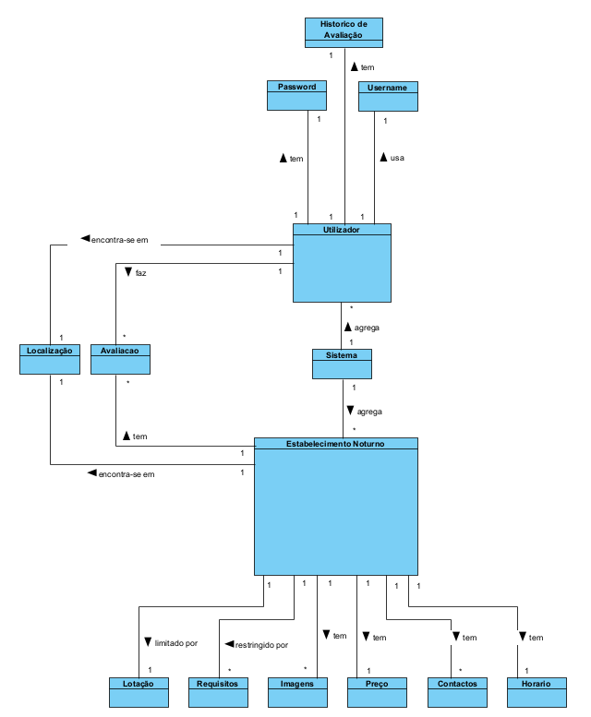
    - Modelo de Domínio

Figura 4 - Modelo de Domínio

  - Aspetos Comportamentais
No seguinte modelo de Use Cases estão apresentadas as possíveis ações que cada utilizador pode realizar no sistema. Neste caso, temos presente unicamente um ator, o cliente, e é ele que vai agir sobre o sistema. Este pode optar por realizar operações sobre a sua conta e pesquisar e pedir direções para certos estabelecimentos.
Em relação às ações que pode fazer sobre sua conta, constam o "Iniciar Sessão", onde o utilizador inicia o acesso à sua conta, o "Criar Conta", que permite a este criar uma conta com username e password à sua escolha e "Alterar dados da conta", que dá a opção ao utilizador de alterar o username e/ou a palavra-passe.
Já em termos de pesquisa de locais de diversão noturna, o utilizador é capaz de "Atualizar a localização", isto é, sempre que achar necessário tem a opção de atualizar a localização e os dados que dela dependem. Também têm acesso à opção de "Filtrar", que, de acordo com as preferências do utilizador, vai filtrar todos os estabelecimentos. O utilizador também vai poder verificar as informações de cada estabelecimento, bem como fazer a sua avaliação, no Use Case de "Avaliar". Também será possível "Pedir Direções", permitindo que o utilizador receba direções para o estabelecimento.
Finalmente, o utilizador pode aceder ao seu histórico, com o Use Case "Aceder ao Histórico" onde vai estar presente a informação dos estabelecimentos avaliados por último.

    - Modelo de Use Cases
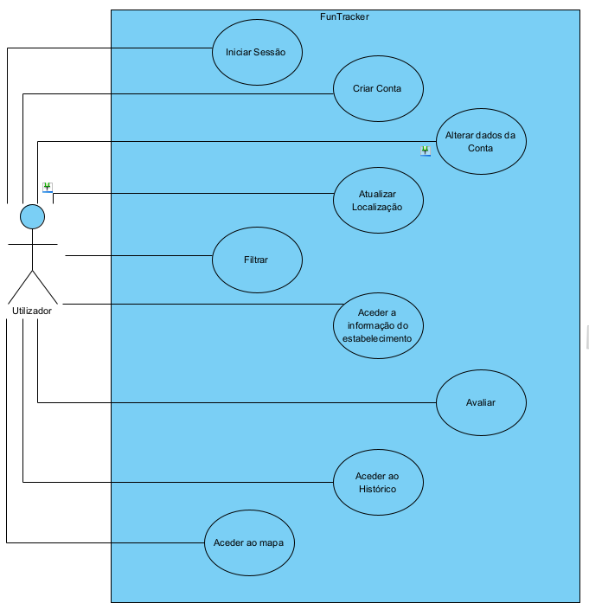

Figura 5 - Diagrama de Use Cases

    - Especificações dos Use Cases

Use Case: Criar Conta
Ator: Utilizador
Pré-Condição: Conexão à rede
Pós-Condição: Mais um utilizador registado
Fluxo Normal:
- Sistema pede ao Utilizador para inserir o seu username e password.
- Utilizador insere os dados pedidos
- Sistema verifica que o username não está em uso
- Sistema confirma o registo e faz login automaticamente, mostrando a tela do menu inicial (Tela 3)
Fluxo Alternativo (1): [Username já está em uso por outro utilizador] (passo 3)
3.1 O sistema verifica que o username está em uso
3.2 O sistema informa o utilizador de que o username já está em uso e pede um novo username.
3.3 Volta ao passo 3.

Use Case: Alterar dados da conta
Ator: Utilizador
Pré-Condição: O utilizador tem conta iniciada
Pós-Condição: Alteração feita à conta do utilizador
Fluxo Normal:
- O Utilizador pede ao sistema para alterar definições da sua conta
- O Sistema pede ao utilizador para inserir a password para confirmar identidade do utilizador
- O Utilizador insere a password
- O Sistema verifica que a password inserida está correta
- O Sistema pergunta que definição o utilizador pretende alterar (username, password).
- O utilizador escolhe mudar o username
- O sistema pede ao utilizador para introduzir o novo username
- O sistema verifica que o username não está em uso
- O sistema aceita a alteração e altera a informação nos registos.

Fluxo Exceção (1): [O utilizador insere a password errada] (passo 4)
4.1 Sistema verifica que password inserida está incorreta
4.2 A operação é cancelada

Fluxo Alternativo (1): [Utilizador pretende alterar a password] (passo 6)
6.1 O utilizador insere a password nova
6.2 Regressa ao passo 9

Fluxo Alternativo (2): [Username está em uso] (passo 8)
6.1 O sistema verifica que o username está em uso
6.2 O sistema informa o utilizador de que o username já está em uso e pede um novo username.
6.2 Regressa ao passo 7

Use Case: Atualizar Localização
Ator: Utilizador
Pré-Condição: O utilizador tem conta iniciada
Pós-Condição: Sistema atualiza a localização atual do utilizador
Fluxo Normal:
- Utilizador seleciona opção de atualizar localização
- Sistema obtém localização atual do utilizador
- Sistema substitui localização antiga pela obtida
- Sistema apresenta uma lista atualizada de acordo com a nova posição do utilizador

Use Case: Filtrar lista de estabelecimentos
Ator: Utilizador
Pré-Condição: O utilizador tem conta iniciada && lista de estabelecimentos apresentada (Tela 3)
Pós-Condição: Lista de estabelecimentos é filtrada e apresentada ao utilizador
Fluxo Normal:
- Utilizador seleciona a opção de filtrar a lista de estabelecimentos
- Sistema apresenta os vários filtros que o utilizador pode escolher
- Utilizador escolhe que filtros deseja selecionar
- Sistema filtra os estabelecimentos de acordo com os filtros especificados
- Sistema apresenta a lista dos estabelecimentos filtrados

Use Case: Aceder à informação de um estabelecimento
Ator: Utilizador
Pré-Condição: O utilizador tem conta iniciada && lista de estabelecimentos apresentada (Tela 3)
Pós-Condição: Informação do estabelecimento apresentada ao utilizador
Fluxo Normal:
1. Utilizador seleciona um estabelecimento da lista
2. Sistema apresenta o estabelecimento (Tela 6) com todas as suas informações, com opção de avaliar e opção de pedir direções

Use Case: Avaliar um estabelecimento
Ator: Utilizador
Pré-Condição: O utilizador tem conta iniciada && informação do estabelecimento é apresentada
Pós-Condição: Mais uma avaliação registada no sistema
Fluxo Normal:
- Utilizador seleciona a opção de avaliação
- Sistema apresenta a interface de avaliação (Tela 5)
- Utilizador preenche o campo obrigatório da avaliação
- Utilizador termina a avaliação
- Sistema verifica que o campo obrigatório é preenchido
- Sistema regista a avaliação do estabelecimento

Fluxo Alternativo (1): [Utilizador não preenche o campo obrigatório da avaliação] (passo 5):
5.1. Sistema verifica que o utilizador não preencheu o campo obrigatório
5.2. Sistema utiliza a interface de avaliação e emite uma mensagem de erro para avisar o utilizador que não preencheu corretamente o campo obrigatório
5.3. Regressa ao passo 3.

Use Case: Aceder ao histórico
Ator: Utilizador
Pré-Condição: O utilizador tem conta iniciada
Pós-Condição: Lista de avaliações do utilizador é apresentada ao utilizador
Fluxo Normal:
- Utilizador seleciona a opção de ver o histórico
- Sistema apresenta ao utilizador a sua lista de avaliações

Use Case: Aceder ao Mapa
Pré-condição: Interface das características de um estabelecimento apresentada (Tela 6)
Pós-condição: Utilizador é redirecionado para uma aplicação de direções
Fluxo normal:
- Sistema apresenta o mapa com a localização do estabelecimento
- Utilizador seleciona o mapa
- Sistema, através da interface, interroga o utilizador se este quer ser redirecionado para uma aplicação de direções
- Utilizador aceita ser redirecionado para outra aplicação para obter direções
- Sistema redireciona o utilizador para uma aplicação que lhe permita obter direções para o estabelecimento

Fluxo de Exceção (1): [Utilizador não aceita ser redirecionado] (passo 4):
4.1 O utilizador não aceita ser redirecionado para a aplicação que lhe permita obter direções
4.2 O sistema não redireciona o utilizador e apresenta novamente a interface do estabelecimento com o mapa.

- Conceção de um Sistema de Dados
  - Apresentação Geral da Estrutura (Esquema) do Sistema de Dados

Dados os vários requisitos para a aplicação apresentados nos capítulos anteriores, haverá a necessidade de ter uma base de dados para suportar o funcionamento da mesma. Esta terá de ser capaz de armazenar a informação pertinente para a aplicação, nomeadamente sobre os Estabelecimentos, Utilizadores e as Avaliações feitas. Para a criação da mesma recorreu-se ao mySQL Workbench, programa ao qual fomos apresentados numa palestra e que pareceu intuitiva o suficiente para criação de uma base de dados rudimentar dado o facto da cadeira que serviria de apoio para esta secção do trabalho ainda não ter sido lecionada. Além disso, a ferramenta de forward engineering deste programa também pareceu valiosa para facilitar o trabalho das fases seguintes.

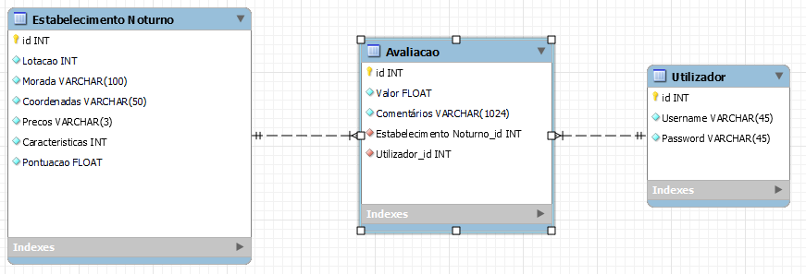
Figura 6 - Base de Dados

  - Descrição Detalhada dos Vários Elementos de dados e seus Relacionamentos

A base de dados desenvolvida em SQL irá assentar sobre 3 elementos principais, cujas primary keys serão todas IDs no formato INT:

- Estabelecimento noturno
Este elemento tem como atributos as várias características, nomeadamente Lotação, Morada, Coordenadas, Horários, Preços, etc. Além desses atributos irá também ter uma ligação 1 para N com o elemento Avaliação, que irá ter um papel no cálculo (por meio de média simples) da pontuação do estabelecimento bem como na lista de comentários ao estabelecimento.

- Utilizador
Terá como atributos Username, Password e terá uma relação de 1 para N com o elemento Avaliação, dado que cada utilizador pode fazer várias avaliações.

- Avaliação
Este elemento tem como atributos um Valor no formato Float (para representar a pontuação dada pelo utilizador) e Comentários no formato VARCHAR. Este elemento vai ter uma relação N para 1 com Utilizador e com Estabelecimento Noturno, representados por Foreign keys Estabelecimento Noturno_id no formato INT e Utilizador_id INT

- Esboço dos Interfaces do Sistema
  - Estrutura geral das interfaces do sistema

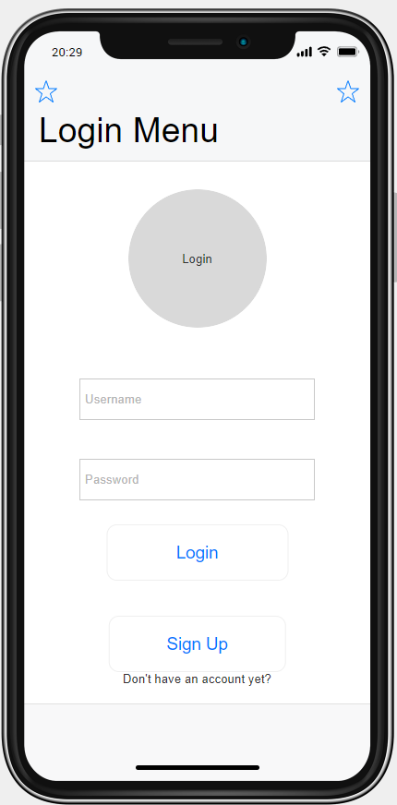
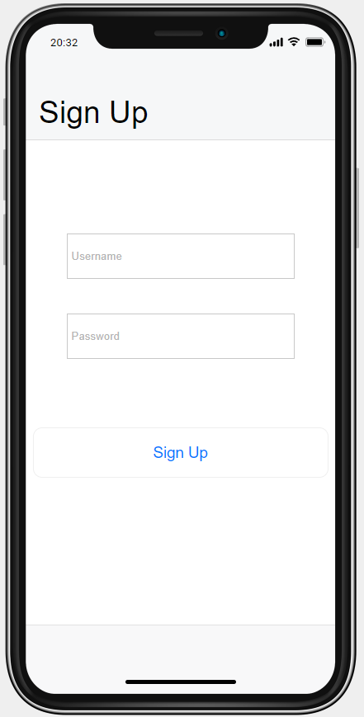

Figura 7 - Tela 1 Figura 8 - Tela 2

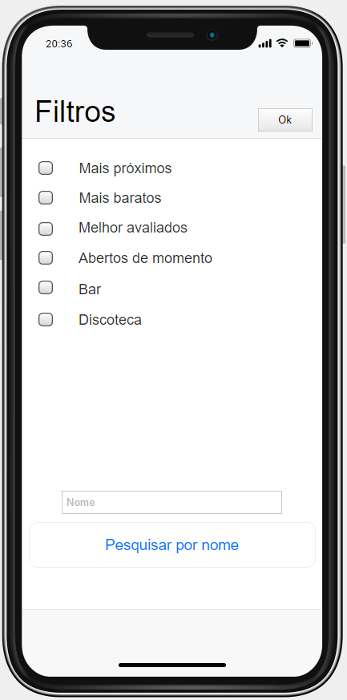
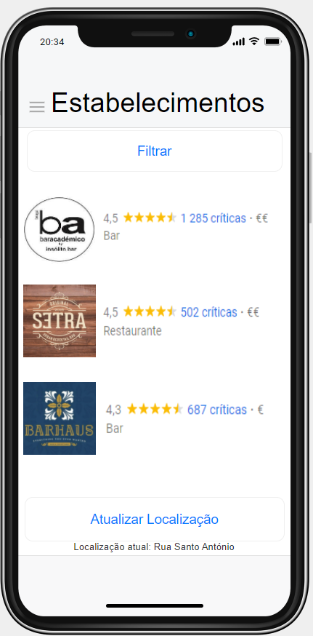

Figura 9 - Tela 3 Figura 10 - Tela 4
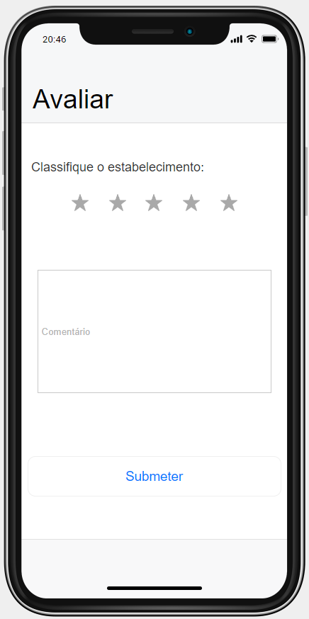
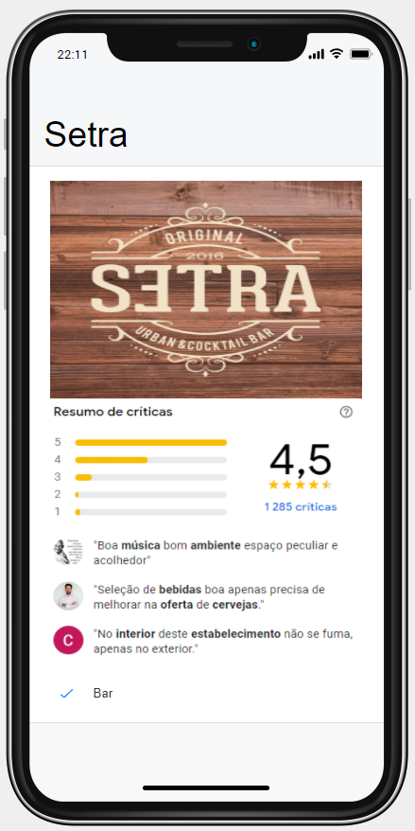

Figura 11 - Tela 5 Figura 12 - Tela 6
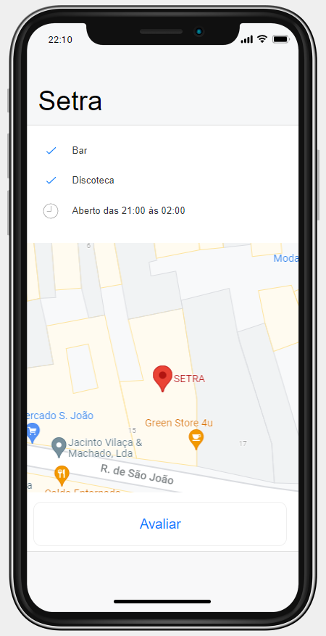
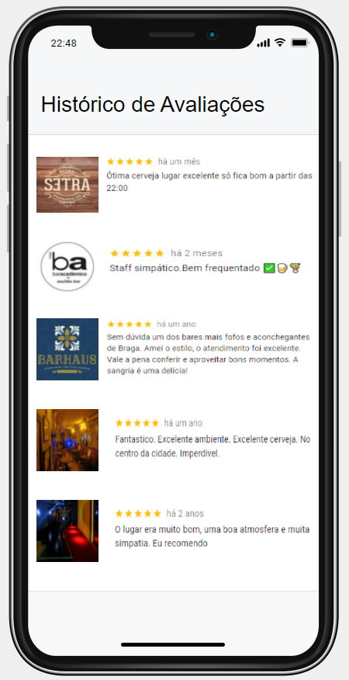

Figura 13 - Tela 7 Figura 14 - Tela 8
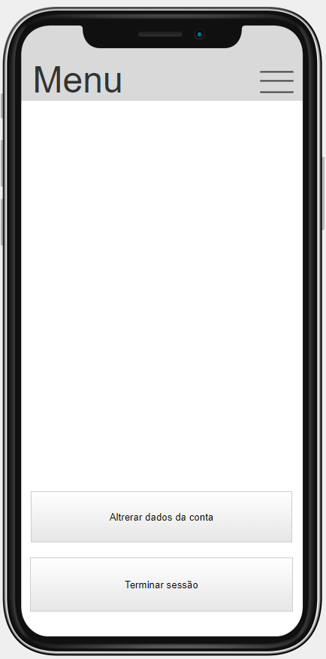

Figura 15 - Tela 9

  - Caracterização das interfaces

Na tela de Sign Up (Figura 4), o utilizador deverá registar-se com um username e uma password.
Após efetuado o login (Figura 3) , surgirá a tela do menu inicial (Figura 5). Nesta tela o utilizador poderá efetuar várias operações, listadas a seguir:
- Filtrar a lista de estabelecimentos do Menu Inicial, de acordo com certos parâmetros desejados.
- Atualizar a sua localização atual, uma vez que esta apenas será atualizada quando o utilizador efetuar esta ação
- Selecionar um estabelecimento
Na tela 4 (Figura 6), o utilizador poderá selecionar os filtros desejados ou até mesmo pesquisar o estabelecimento desejado por nome, caso já tenha a decisão feita. De acordo com os filtros selecionados, ser-lhe-á apresentado novamente o Menu Inicial, mas desta vez apenas com os estabelecimentos que cumprem os requisitos especificados nos filtros, como apresentado na tela 3 (Figura 5).
No terceiro caso, quando o utilizador efetua a ação de selecionar um estabelecimento, a aplicação deverá transitar para uma tela do tipo da mostrada na Figura 7.
Aqui, serão apresentadas as demais características do estabelecimento em questão, entre elas um mapa estático, mostrando onde é que este se localiza, uma média das avaliações que lhe dizem respeito e as suas categorias. Serão também disponibilizados dois botões. O primeiro será para efetuar uma avaliação a este estabelecimento e o segundo será o botão que deverá redirecionar o utilizador para a aplicação google maps, caso este queira receber direções para o local em questão.
Premindo o botão de avaliação, deverá direcionar para a tela 7 (Figura 9). Aqui, o utilizador poderá atribuir ao estabelecimento uma avaliação geral e até escrever um comentário se assim desejar. Quando concluir a operação, deverá premir o botão "Submeter" para confirmar a avaliação e deverá ser mostrada a tela do estabelecimento novamente.

- Conclusões e Trabalho Futuro
  - Conclusões
No final do prazo estabelecido para o desenvolvimento foram cumpridos todos os requisitos propostos. A aplicação proposta possui uma utilidade facilmente demonstrável e com potencial de mercado, com um público-alvo que constitui uma percentagem enorme de utilizadores de smartphone atualmente. O projeto apresentado enquadra-se, também, num período socioeconómico em que o uso da mesma seria positivo tanto para os clientes como também para os estabelecimentos mencionados na mesma, além de para a equipa que a desenvolverá.

Relativamente à especificação do programa a desenvolver: foi realizado um levantamento de requisitos para formalizar a lista dos vários requisitos funcionais e não funcionais. Partindo desses requisitos foram especificados use cases abrangentes a todas as funcionalidades escolhidas para a aplicação a desenvolver e apresentados mockups compreensivos das várias interfaces da mesma bem como modelos de domínio para demonstração das várias entidades.

A criação de diagramas de classe e consequentemente diagramas de sequência, estariam nos pontos que poderiam ser aprofundados, no entanto, dados os potenciais efeitos dos diagramas com um nível de rigor abaixo do necessário, foi tomada a decisão de não os produzir.

  - Trabalho Futuro
No desenvolvimento da especificação e modelação do sistema proposto foram identificados requisitos que, devido à limitação de tempo para o desenvolvimento do software proposto, não deveriam ser implementados, dando mais importância aos requisitos essenciais para o sistema. Os requisitos que foram excluídos do sistema, porque o tempo disponível não permitia a sua implementação, estão enumerados na secção de validação dos requisitos.
Assim, no futuro poderiam ser selecionados dos requisitos que não foram implementados aqueles que seriam os mais interessantes para o sistema, que pudessem ser implementados, expandindo as funcionalidades da aplicação.

